# 你是什么垃圾APP

# ——产品方案设计

设计者：吴家均、徐溢崇

目录

你是什么垃圾APP 1

——产品方案设计 1

一、 项目实施可行性报告（行业市场分析、竞争对手或同类产品分析、自身条件分析） 2

1、市场分析 2

2、相似产品分析 4

3、自身条件分析 4

二、 产品定位及目标（用户群分析等） 4

1、产品的主要定位： 4

2、用户群分析： 5

三、 产品内容总策划 5

1、产品的主要功能有垃圾类别搜索和垃圾分类练习， 5

2、 开发日程表 6

四、 技术解决方案 6

五、 推广方案 6

1. 项目实施可行性报告（行业市场分析、竞争对手或同类产品分析、自身条件分析）

1、市场分析

（1）政策支持

近年来，我国加速推行垃圾分类制度，2017年初，发改委及住建部联合下发《生活垃圾分类制度实施方案》，要求在46个试点城市先行先试生活垃圾强制分类。

2021年5月，国家发改委和住建部联合发布《“十四五”城镇生活垃圾分类和处理设施发展规划》，要求到2025年底，直辖市、省会城市和计划单列市等46个重点城市生活垃圾分类和处理能力进一步提升；地级城市因地制宜基本建成生活垃圾分类和处理系统；京津冀及周边、长三角、粤港澳大湾区、长江经济带、黄河流域、生态文明试验区具备条件的县城基本建成生活垃圾分类和处理系统；鼓励其他地区积极提升垃圾分类和处理设施覆盖水平。支持建制镇加快补齐生活垃圾收集、转运、无害化处理设施短板。

（2）垃圾种类、数量逐渐增加

随着人们生活质量的提高，每日产生的消费品也随之增多，这就会给垃圾分类的完成带来更多的难度。据国家数据局统计，我国每年居民产生的垃圾呈大幅上涨趋势。

在2016年我国大、中城市生活垃圾产生量18850.5万吨，2019年生活垃圾产生量增至23560.2万吨。预计2021年我国生活垃圾产量27097.2万吨。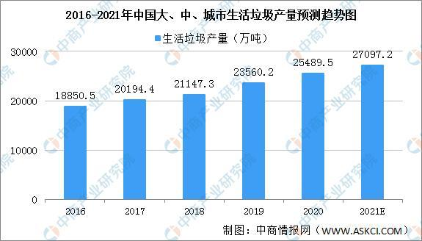

2、相似产品分析

|  |  |  |  |  |  |
| --- | --- | --- | --- | --- | --- |
| app  产品名称 | 语音助手 | 垃圾目录 | 城市定位 | 拍照识别 | 知识教育 |
| 垃圾分类 | 无 | 有 | 有 | 无 | 无 |
| 什么垃圾 | 无 | 有 | 有 | 无 | 无 |
| 绿色星球 | 有 | 无 | 无 | 有 | 无 |

3、自身条件分析

（1）App的搜索功能，可以支持语音输入、文字输入、拍照功能，方便用户的体验，减少用户搜索的不必要时间，而且在App里建立了一个教育平台，帮助用户能在空闲时间加强对垃圾分类的观念，和增长与此相关的知识。

（2）因为每座城市的垃圾分类的规定有可能不同，用户可以自定义选择自己所在的城市来更新App内垃圾分类的标准。

（3）在App内部，我们也会安装一个记忆模块，当用户多次搜索同一类的垃圾时，我们会在主页弹出此类垃圾的常见的物品，进一步提升用户的体验感。

1. 产品定位及目标（用户群分析等）

1、产品的主要定位：

本产品面向各个年龄段具有垃圾分类需求以及需要提高自身垃圾分类知识的人。产品的功能包括两个模块。第一个是通过搜素垃圾名快速得到垃圾类别，第二个是垃圾分类内容的问答，主要是为了解决用户在进行生活垃圾分类时需要快速了解垃圾类别进行分类处理的需求以及填补国人(主要面向青少年)垃圾分类教育上的缺失 。产品拥有简单明了的界面和操作逻辑，能够快速上手，即便是中老年人也可以很快速的掌握产品的使用，产品具有最新和最专业的垃圾分类知识，保证查询信息的准确性和专业度，能够很好的满足用户的需要。

2、用户群分析：

用户群体主要是中大城市中的因为垃圾分类制度推广而有垃圾分类需求的人，该用户群一般比较繁忙，缺少系统学习记忆垃圾类别的时间和精力，在垃圾分类时需要通过搜素进行垃圾类别的确认。但是这样的搜索效率不高且答案五花八门自相冲突，信息来源不专业，存在一定的错误率，使用本产品可以更快更方便的进行搜索，且查询的结果来自专业网站，经过过滤和筛选，具有专业性和可靠性；还有部分有提高自己垃圾分类知识水平的用户苦于无法找到专业的知识来源以及较难找到练习来提高自己，效率很低。本产品拥有垃圾分类的答题功能，可以很好的满足这类用户的需求，大大提高学习效率。

1. 产品内容总策划

1、产品的主要功能有垃圾类别搜索和垃圾分类练习，

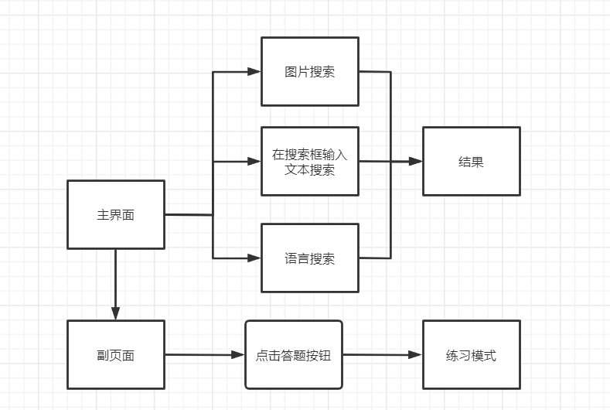

1. 开发日程表

|  |  |
| --- | --- |
| 时间 | 工作 |
| 2021.09.20 - 2021.10.22 | 产品方案初步设计 |
| 2021.10.23 - 2021.10.31 | 完善产品功能流程图 |
| 2021.11.01 - 2021.11.30 | 完成产品ui设计 |
| 2021.12.01 - 2021.12.31 | 完成产品所有功能并进行内测 |

1. 技术解决方案

开发平台：Android Studio

1. 推广方案

① 前期先另周围熟识人进行内测用户体验，根据他们的反馈对应用进行优化、升级等。

② 后期用线上推广的模式，以B站、朋友圈、贴吧、小红书、微博等平台进行宣传。

推广内容主要采用视频呈现的方式，而视频内容主要就是以轻松娱乐、幽默有趣的一分钟广告的模式来讲述本产品的优点，另观看者眼前一亮，产生下载使用的想法。